Проект «Парад военной техники».
Цель проекта: создание условий для проектирования и конструирования военной техники, используя бросовый материал.
Цель детей: научиться делать танк своими руками.
Задачи:
- Познакомить детей с военной техникой: танк, зенитка, ракетная установка, которые использовали во время ВОВ, рассмотреть их отличия.
- Учить различать части техники, находить из чего можно сделать данные части, развивать умение конструировать, развивать мышление.
- Содействовать воспитанию любознательности, активности, самостоятельности при выполнения задания.
Этапы реализации проекта:
- Познакомить детей с военной техникой, которую использовали во время ВОВ.
- Выбрать что будем делать.
- Определить части выбранной машины, с помощью какого материла можно их сделать.
- Конструирование машины из бросового материала.
- Вывод. Рефлексия.

Этап 1: познакомить детей с военной техникой
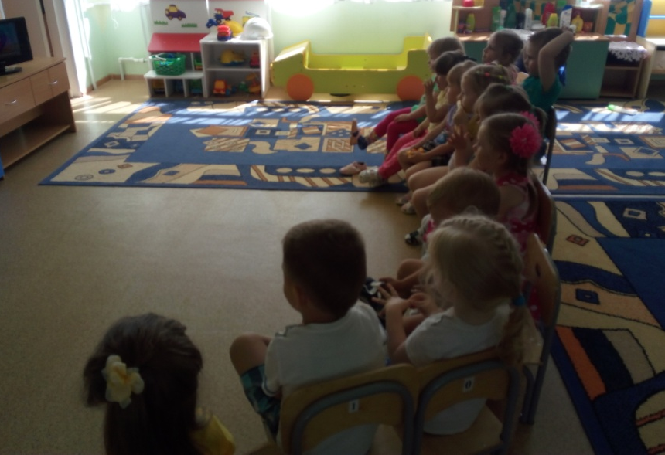
Просмотр видеороликов о военной технике.

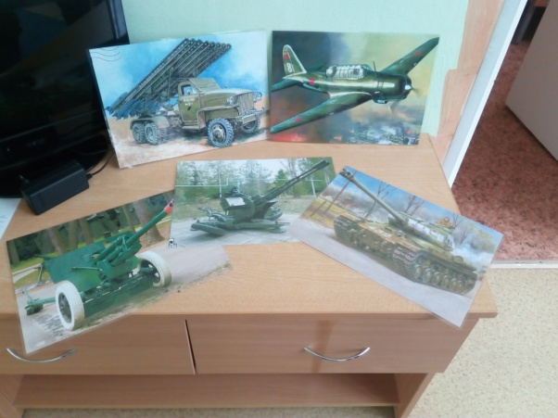
Просмотр иллюстраций.
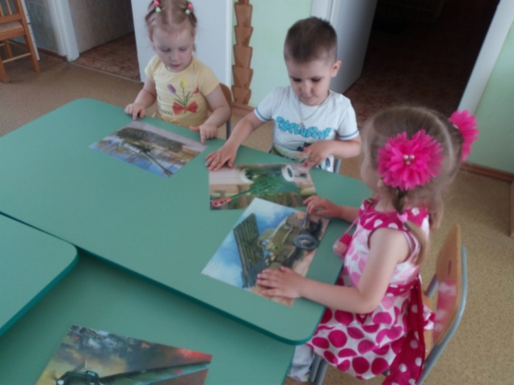

Этап 2: выбирали, что будем изготавливать.
На данном этапе ребята выбрали, какая машина военной техники им нравится больше, обсуждая это, все пришли к выводу, что больше всех им нравится танк, и что они хотят его сделать.
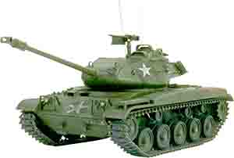
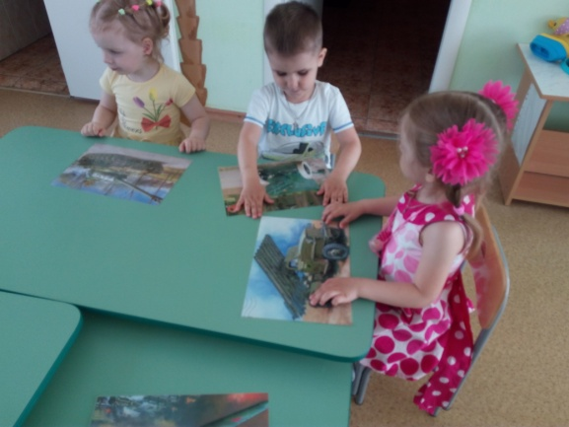
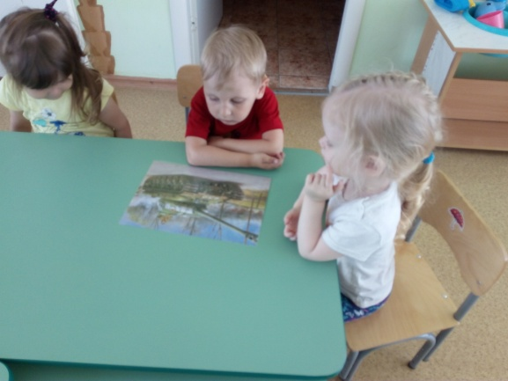
Затем ребята познакомились с основными частями танка: корпус, гусеницы, башня, пушка. Выбрали, из каких предметов бросового материала они их могут сделать. Корпус и башню решили сделать из пенопластовых коробочек, гусеницу из шашек, а пушку из фломастера.
Этап 4: конструирование машины из выбранных материалов.
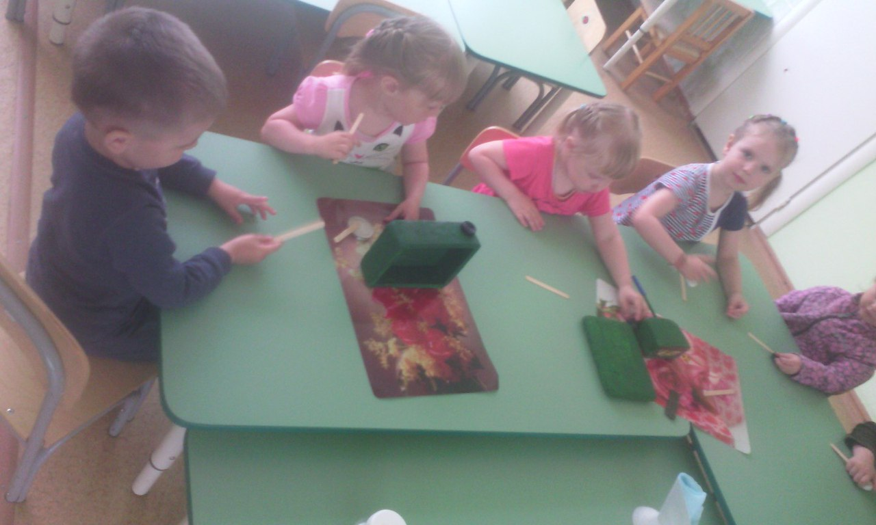
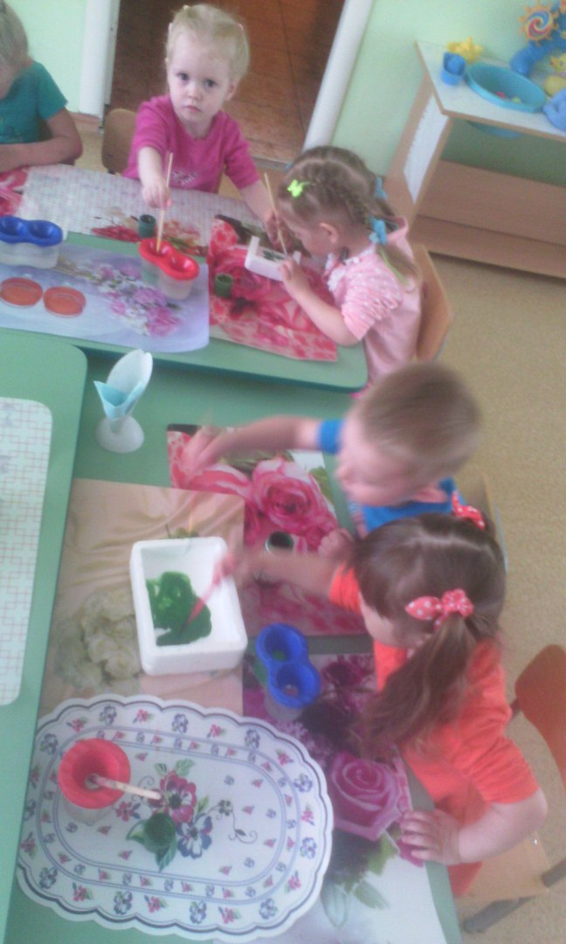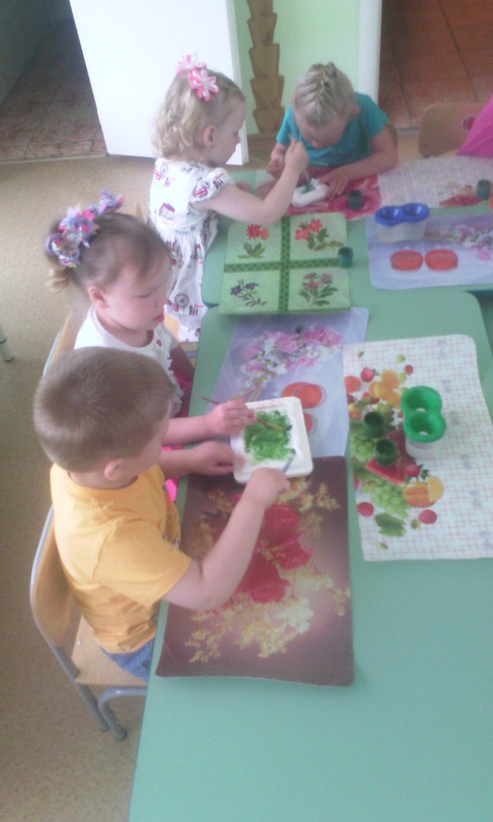
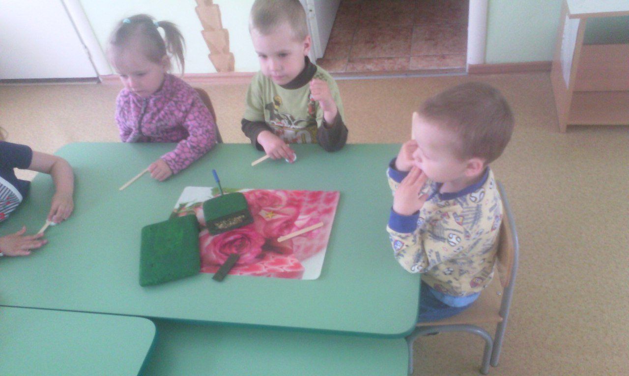
Создавая танк, вначале мы разрезали на пополам маленькую коробочку, затем окрасили их в зеленый цвет, склеили маленькую коробку и засыпали туда зеленый горох. Сзади заклеили скотчем. Вставили в маленькую коробку фломастер, чтобы получилась пушка.
Затем приклеили к большой коробочке маленькую и украсили звездами.
Этап 5: Вывод
Работая над данным проектом, мы с ребятами сделали следующие выводы:
- Танк и другая военная техника помогла победить врагов во время Великой Отечественной Войны.
- Используя различный подручный и бросовый материал, можно составить все, что угодно, даже танк.

